
Российская Федерация
Самарская область
Администрация сельского поселения Васильевка
муниципального района Ставропольский

ПОСТАНОВЛЕНИЕ

От 28 декабря 2015 г. № 77

О проведении публичных слушаний по проекту Правил землепользования и застройки сельского поселения Васильевка муниципального района Ставропольский Самарской области

В соответствии со статьей 31 Градостроительного кодекса Российской Федерации, руководствуясь статьей 28 Федерального закона от 06 октября 2003 года №131-ФЗ «Об общих принципах организации местного самоуправления в Российской Федерации», Уставом сельского поселения Васильевка муниципального района Ставропольский Самарской области, Порядком организации и проведения публичных слушаний в сельском поселении Васильевка муниципального района Ставропольский Самарской области, утвержденным решением Собрания представителей сельского поселения Васильевка муниципального района Ставропольский Самарской области от 05 марта 2010 года № 80, постановляю:

1. Провести на территории сельского поселения Васильевка муниципального района Ставропольский Самарской области публичные слушания по проекту Правил землепользования и застройки сельского поселения Васильевка муниципального района Ставропольский Самарской области (далее – проект Правил).
2. Срок проведения публичных слушаний по проекту Правил – с 29 декабря 2015 года по 28 января 2016 года.
3. Срок проведения публичных слушаний исчисляется со дня официального опубликования настоящего постановления и проекта Правил до дня официального опубликования заключения о результатах публичных слушаний.
4. Органом, уполномоченным на организацию и проведение публичных слушаний в соответствии с настоящим постановлением, является Комиссия по подготовке проекта правил землепользования и застройки сельского поселения Васильевка муниципального района Ставропольский Самарской области (далее – Комиссия).
5. Представление участниками публичных слушаний предложений и замечаний по проекту Правил, а также их учет осуществляется в соответствии с Порядком организации и проведения публичных слушаний в сельском поселении Васильевка муниципального района Ставропольский Самарской области, утвержденным решением Собрания представителей сельского поселения Васильевка муниципального района Ставропольский Самарской области от 05 марта 2010 года № 80.
6. Место проведения публичных слушаний (место ведения протокола публичных слушаний) в сельском поселении Васильевка муниципального района Ставропольский Самарской области: 445130, Самарская область, Ставропольский район, село Васильевка, ул. Коллективная, 54-А.

7. Провести мероприятия по информированию жителей поселения по вопросу публичных слушаний в каждом населенном пункте:
в селе Васильевка – 13 января 2016 года в 18:00, по адресу: ул. Коллективная, 54;
в селе Зеленовка – 14 января 2016 года в 18:00, по адресу: ул. Советская, 72-Б;
в поселке Рассвет – 15 января 2016 года в 18:00, по адресу: ул. Садовая, 93-Б.
8. Комиссии в целях доведения до населения информации о содержании проекта Правил обеспечить организацию выставок, экспозиций демонстрационных материалов проекта Правил в месте проведения публичных слушаний (месте ведения протокола публичных слушаний) и в местах проведения мероприятий по информированию жителей поселения по проекту Правил.
9. Прием замечаний и предложений от жителей поселения и иных заинтересованных лиц по проекту Правил осуществляется по адресу, указанному в пункте 6 настоящего постановления в рабочие дни с 10 часов до 19 часов, в субботу с 12 до 17 часов.
10. Прием замечаний и предложений от жителей поселения и иных заинтересованных лиц по проекту Правил прекращается 17 января 2016 года.
11. Назначить лицом, ответственным за ведение протокола публичных слушаний, протоколов мероприятий по информированию жителей поселения по вопросу публичных Главу администрации Писарцева Ю.А.
12. Опубликовать настоящее постановление в газете «Ставрополь-на-Волге».
13. Комиссии в целях заблаговременного ознакомления жителей поселения и иных заинтересованных лиц с проектом Правил обеспечить: официальное опубликование проекта Правил в газете «Ставрополь-на-Волге»; размещение проекта Правил на официальном сайте Администрации сельского поселения Васильевка муниципального района Ставропольский Самарской области в информационно-телекоммуникационной сети «Интернет» - http://васильевка.ставропольский-район.рф; беспрепятственный доступ к ознакомлению с проектом Правил в здании Администрации поселения (в соответствии с режимом работы Администрации поселения).
14. В случае, если настоящее постановление и (или) проект Правил будут опубликованы позднее календарной даты начала публичных слушаний, указанной в пункте 2 настоящего постановления, то дата начала публичных слушаний исчисляется со дня официального опубликования настоящего постановления и проекта Правил. При этом установленные в настоящем постановлении календарная дата, до которой осуществляется прием замечаний и предложений от жителей поселения и иных заинтересованных лиц, а также дата окончания публичных слушаний переносятся на соответствующее количество дней.

Глава сельского поселения Васильевка
муниципального района Ставропольский
Самарской области Ю.А.Писарцев

Приложение 1

к постановлению Главы сельского поселения Васильевка муниципального района Ставропольский Самарской области

от 28 декабря 2015 №77

ПРОЕКТ

СОБРАНИЕ ПРЕДСТАВИТЕЛЕЙ

СЕЛЬСКОГО ПОСЕЛЕНИЯ Васильевка

МУНИЦИПАЛЬНОГО РАЙОНА Ставропольский

САМАРСКОЙ ОБЛАСТИ

РЕШЕНИЕ

от __________________ № ________

О внесении изменений в Правила землепользования и застройки сельского поселения Васильевка муниципального района Ставропольский Самарской области, утвержденные Решением Собрания представителей сельского поселения Васильевка муниципального района Ставропольский Самарской области от 30.12.2013 № 108

В соответствии со статьей 32 Градостроительного кодекса Российской Федерации, пунктом 20 части 1 статьи 14 Федерального закона от 6 октября 2003 года № 131-ФЗ «Об общих принципах организации местного самоуправления в Российской Федерации», с учетом заключения о результатах публичных слушаний по проекту изменений в Правила землепользования и застройки сельского поселения Васильевка муниципального района Ставропольский Самарской области от_______, Собрание представителей сельского поселения Васильевка муниципального района Ставропольский Самарской области решило:
1. Внести следующие изменения в Правила землепользования и застройки сельского поселения Васильевка муниципального района Ставропольский Самарской области, утвержденные решением Собрания представителей сельского поселения Васильевка муниципального района Ставропольский Самарской области от 30.12.2013 № 108 (далее также – Правила):

- Внести изменения в карты градостроительного зонирования сельского поселения Васильевка муниципального района Ставропольский Самарской области (масштабы 1:5000; 1:25000):
а) в части отнесения части земельных участков поселка Рассвет к жилой зоне (Зона застройки индивидуальными жилыми домами Ж1) и исключения указанной территории из состава жилой зоны (Зона комплексной застройки Ж8) в соответствии с приложением 1;
б) в части исключения земельного участка с кадастровым номером 63:32:1403006:190 из производственной зоны (Коммунально-складская зона П2), и отнесения земельного участка с кадастровым номером 63:32:1403006:190 к производственной зоне (Производственная зона П1-4) в соответствии с приложениями 2-4;
2) Внести изменения в общее положение Правил землепользования и застройки сельского поселения Васильевка муниципального района Ставропольский Самарской области:
а) регламент Производственной зоны П1 (статья 24, глава 8) дополнить таблицей следующего содержания:
Основные виды разрешенного использования земельных участков
и объектов капитального строительства
Вид разрешенного использования | Деятельность, соответствующая  виду разрешенного использования
Для размещения объектов пищевой промышленности | Объекты и виды использования земельных участков для обеспечения строительства, реконструкции и дальнейшей эксплуатации объекта, соответствующего основному виду использования земельного участка

2. Опубликовать настоящее решение в газете «Ставрополь-на-Волге».
3. Настоящее решение вступает в силу со дня его официального опубликования.

Председатель Собрания Представителей
сельского поселения Васильевка
муниципального района Ставропольский
Самарской области А.В.Степанов

Глава сельского поселения Васильевка
муниципального района Ставропольский
Самарской области Ю.А. Писарцев

ПРИЛОЖЕНИЕ 1
к решению Ссобрания представителей
сельского поселения Васильевка
муниципальтного района Ставропольский
Самарской области
от_________№_____
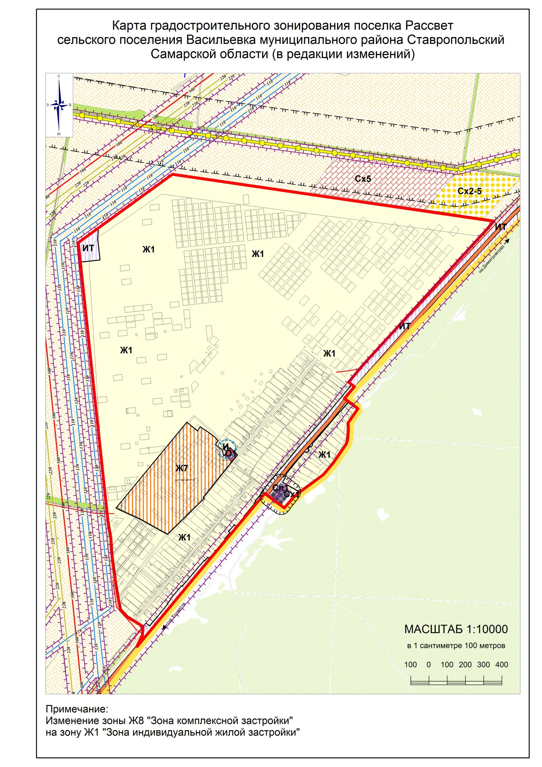

ПРИЛОЖЕНИЕ 2
к решению Ссобрания представителей
сельского поселения Васильевка
муниципальтного района Ставропольский
Самарской области
от_________№_____

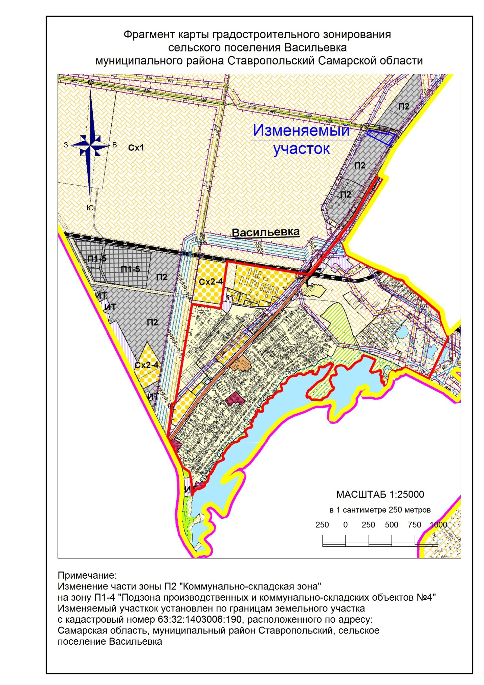

ПРИЛОЖЕНИЕ 3
к решению Ссобрания представителей
сельского поселения Васильевка
муниципальтного района Ставропольский
Самарской области
от_________№_____

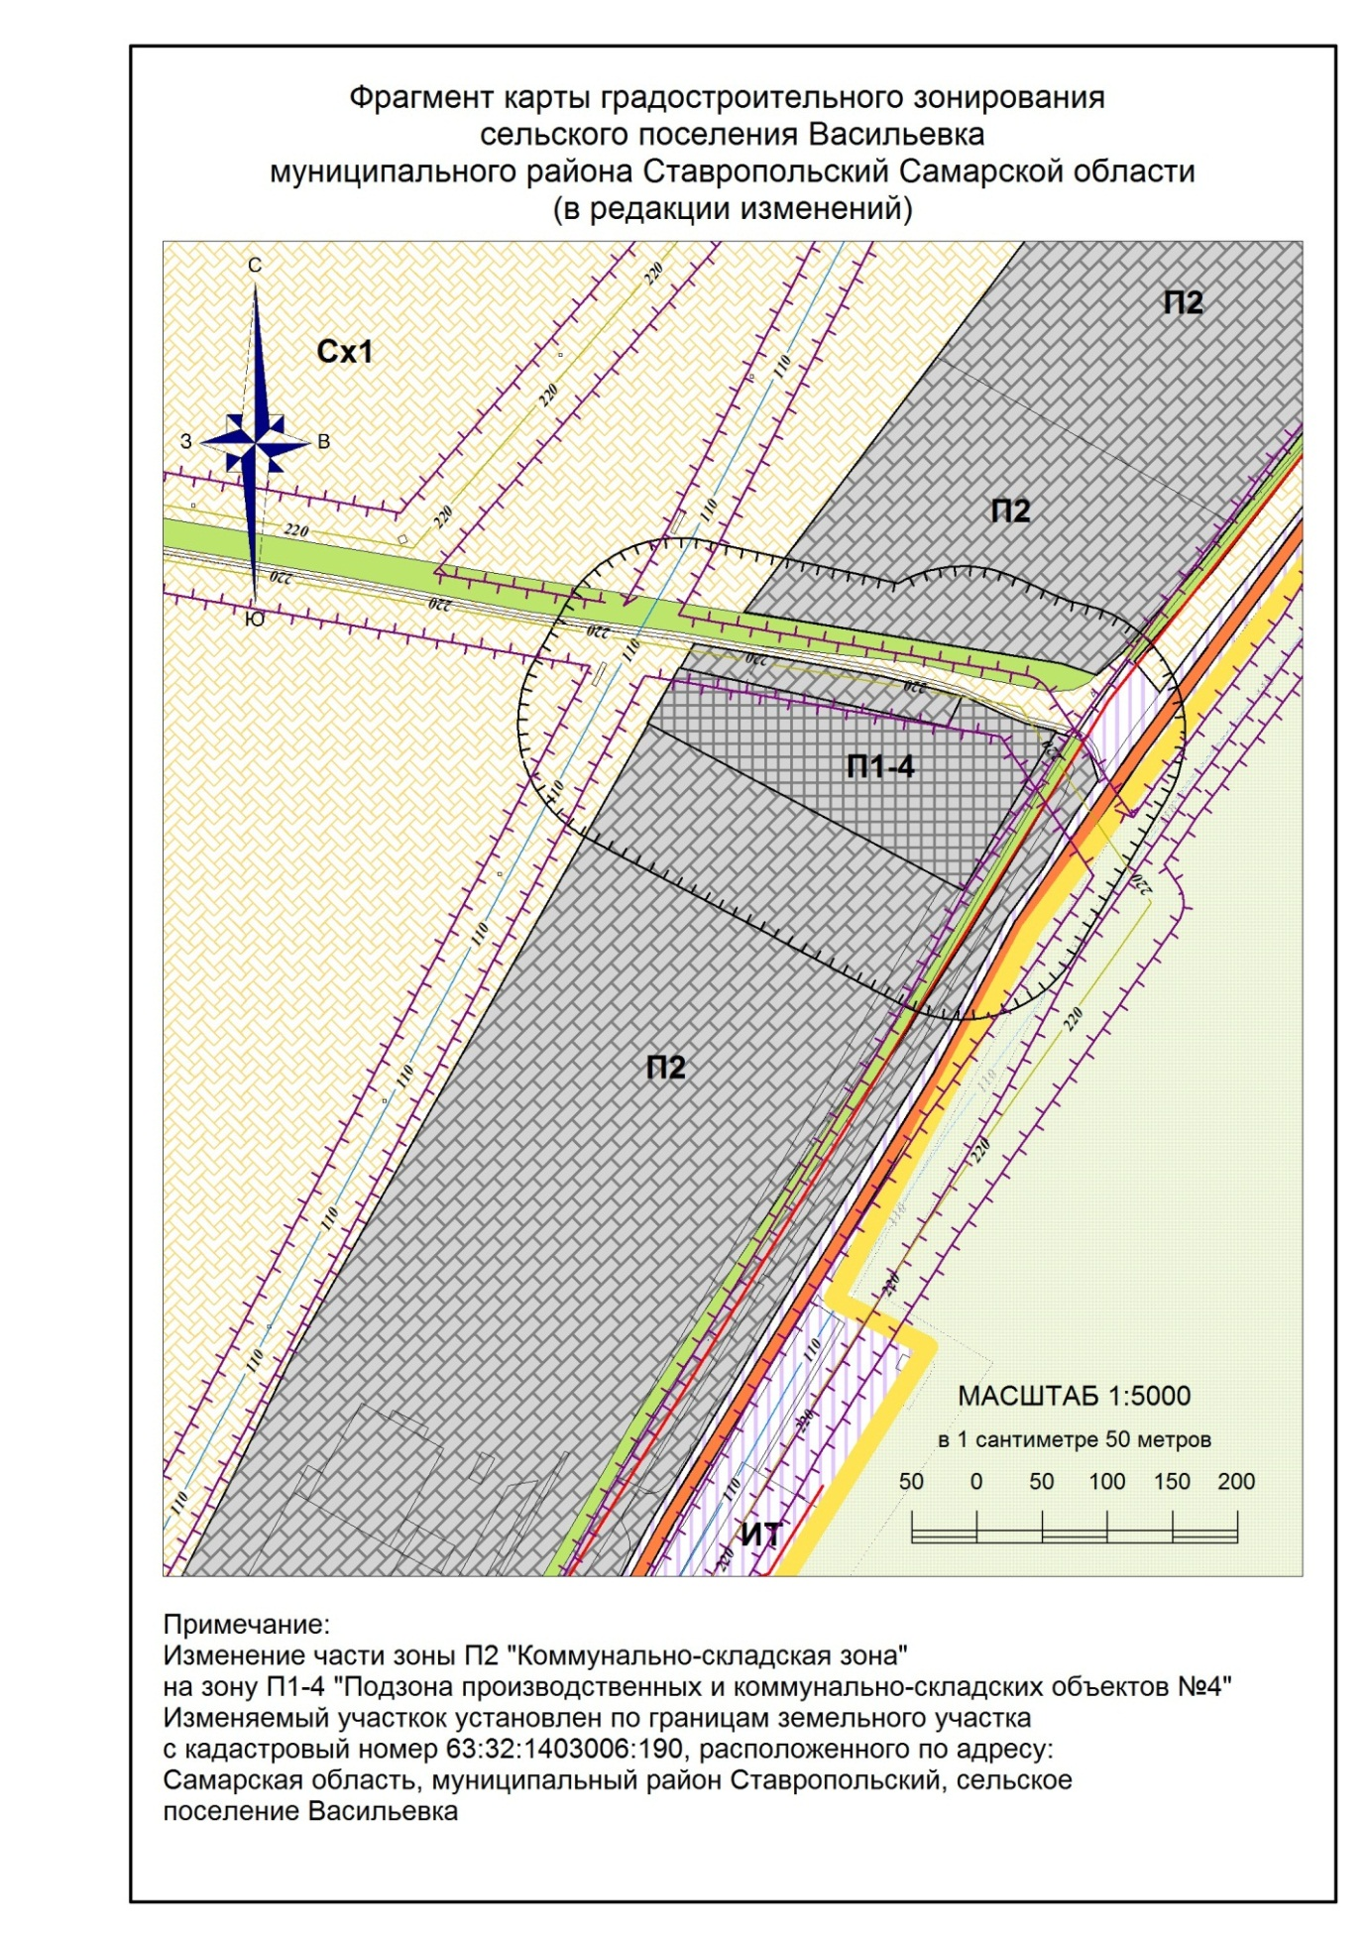

8
ПРИЛОЖЕНИЕ 4
к решению Ссобрания представителей
сельского поселения Васильевка
муниципальтного района Ставропольский
Самарской области
от_________№_____

